* 1. **Взаимодействие света с плазмонными наноструктурами**

Материалы, в которых величина диэлектрической проницаемости становится отрицательной обладают рядом интереснейших свойств, среди которых поверхностные плазмонные резонансы [1], которые рассматривают на границе раздела проводник-диэлектрик и локализованные плазмонные резонансы [2], которые существуют в наноразмерных объектах.

**1.1.1. Поверхностные плазмон-поляритоны на границе раздела металл-диэлектрик. Основные способы возбуждения плазмонных резонансов.**

Известно, что на границе раздела металл-диэлектрик могут распространятся поверхностные волны [3]. Такие волны называются поверхностными плазмон-поляритонами (ППП). Описание свойств ППП начинают с рассмотрения системы уравнений Максвелла для двух граничащих сред: металл и диэлектрик с диэлектрическими проницаемостями εm и εd соответственно (см. рис. 1.1).

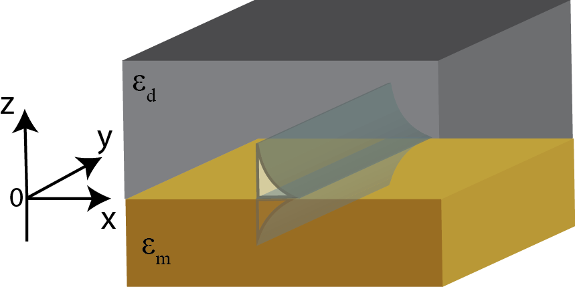

Рис.1.1. Иллюстрация к расчету ППП: падающая электромагнитная волна с волновым вектором 

Рассмотрим отдельно случаи распространения p- и s- поляризованной волны.

Для p-поляризованной распространяющейся волны решение системы уравнений на границе раздела двух сред (для диэлектрика c z> 0 и для металла с z< 0)запишется в виде:

для z> 0 (1.1.1)

И

для z< 0 (1.1.2)

С учетом условия непрерывности компонент поля на границе раздела двух сред и , а также  при  можно получить дисперсионное соотношение для ППП, распространяющегося вдоль границы раздела двух сред:

 (1.3)

Аналогичное рассмотрение системы уравнений Максвелла для границы раздела двух сред для s-поляризованной распространяющейся волны приводит к существования только тривиального решения. Отсутствие других решений показывает, что вдоль границы раздела металл - диэлектрик не может распространяться s-поляризованная волна.

Таким образом вдоль поверхности металл-диэлектрик может распространятся p- поляризованная ППП. Как показано на рис. 1.1, ППП сильно локализованы у границы раздела и поле волны экспоненциально спадает по мере удаления от границ раздела как вдоль оси Z, так и вдоль оси X.

Как видно из уравнения (1.3), волновой вектор объемной электромагнитной волны в диэлектрике меньше волнового вектора ППП (рис. 1.2), поэтому напрямую наблюдать преобразование фотона в ППП для гладкой границы раздела металл-диэлектрик не представляется возможным.

|  |  |
| --- | --- |
| C:\Users\alexey\Desktop\дисертация\ris1_2.png | Рис.1.2. Расчетный закон дисперсии для ППП на границе раздела золото-воздух (черная линия) и закон дисперсии для воздуха (пунктирная линия) |

Для возбуждения ППП нужно, чтобы выполнялось условие фазового синхронизма для фотона и для ППП. Этого можно добиться следующими способами: 1) внесение в систему, в которой наблюдается нарушенное полное внутреннее отражение (рис. 1.3 а) и b) ); 2) в случае дифракционной решетки (рис. 1.3 c) ).

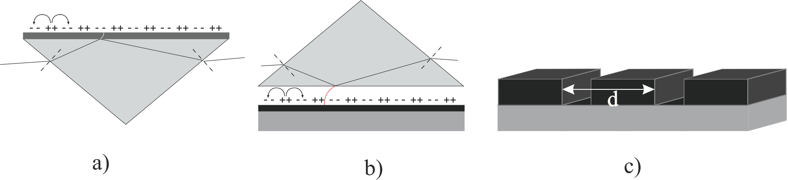

Рис. 1.3. Методы возбуждения ППП: a) конфигурация Кречмана, b) конфигурация Отто

с) дифракционная решетка

Металлические дифракционные решетки представляют интерес еще потому, что в данной системе существуют так называемые *аномалии Вуда*. В работах [Hessel and Oliner] было показано, что различают два эффекта. Первый эффект, который называется аномалией Релея-Вуда, связан с тем, что один из порядков дифракции укладывается вдоль поверхности решетки. Этот эффект существует на длинах волн (называемые длинами волн Релея):

 (1.1.3),

где D – период решетки, *θₒ* - угол падения, *m* – целое число. Аномалия Релея-Вуда существует как для s -, так и для p- поляризованного излучения. Только данный эффект для s- поляризованного излучения более слабый и чтобы его наблюдать, необходимо увеличить размер выступов в дифракционной решетки [1) Wood R W 1912 Diffraction gratings with controlled groove form and abnormal distribution of intensity Phil. Mag. 23 310–7 ; 2) Palmer C H Jr 1952 Parallel diffraction grating anomalies J. Opt. Soc. Am. 43 269–73].

Второй эффект, который называется аномалией Вуда, связан с тем что для p - поляризованной волны падающей на металлическую дифракционную решетку в спектрах пропускания наблюдаются максимумы и минимумы на длинах волн, расположенных дальше длин волн Релея. Данный эффект, был объяснен Фано [Fano U 1941 The theory of anomalous diffraction gratings and of quasi-stationary waves on metallic surfaces Sommerfeld’s waves J. Opt. Soc. Am. 3 213–22] и связан с возбуждением ППП за счет дифракционной решетки, когда выполняется следующее условие:

 (1.1.4)

**1.1.2. Локализованные плазмонные резонансы в упорядоченной и неупорядоченной системе из наночастиц.**

Если электромагнитная волна падает на наночастицу, размеры которой меньше чем электромагнитная волна, то происходит смещение всех свободных электронов проводимости относительно ионов кристаллической решетки в наночастице. В результате этого поверхностные заряды разных знаков на противоположных концах наночастицы создают возвращающее поле, величина которого пропорциональна смещению электронов относительно ионной решетки. Данную наночастицу можно рассматривать как осциллятора (рис. 1.4). Собственная частота этого осциллятора называется локализованным плазмонным резонансом (ЛПР) [2]. В результате возбуждения ЛПР происходит значительное отличие локального поля **Eloc**в окрестности наночастицы от поля накачки **E**.

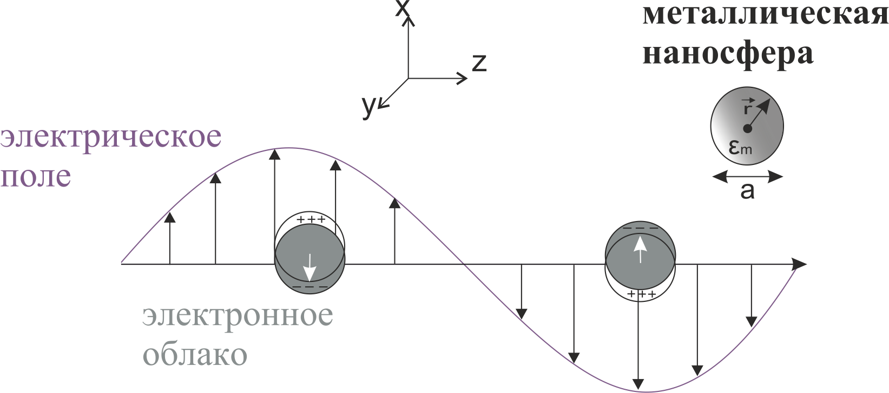

Рис. 1.4. Иллюстрация возбуждения ЛПР изолированной металлической сферы

Решение на нахождение собственных частот сферической наночастицы было описано Ми[4].

Было показано, что напряженность поля в окрестности наночастицы в дипольном приближении:



где - действительная и мнимая часть диэлектрической проницаемости для *i = m,d.* Тогда при  условие на ЛПР запишется в виде  (условие Фрелиха [ссылка]). Дальнейшее исследование на нахождение собственных частот наночастицы показало, что ЛПР зависит от формы, размеров, материала наночастицы, а также от материала, окружающего наночастицу[5]. Поэтому в общем случае локальное поле наночастицы записывают через фактор локального поля :-

Рассмотрение системы из двух наночастиц уже является нетривиальной задачей и как показано в работе [6], сильно зависит от расстояний на котором находятся наночастицы. Исследование систем с больше чем двумя наночастицами можно условно разделить на системы с неупорядоченно и упорядоченно расположенными наночастицами.

В частности, было показано, что в массиве неупорядоченно расположенных наночастиц решение для ЛПР можно искать с учетом эффективного показателя преломления на основе формулы Максвелла-Гарнетта[7]. Причем на применение данной формулы сильно влияет объемная доля наночастиц в матрице диэлектрика и среднее расстояние между наночастицами [8, 9].Резонансные особенности в неупорядоченно расположенных наночастицах сложно описывать с помощью аналитических формул, поэтому часто такие системы рассматривают с помощью численных методов, таких как DDA, FEM, FTDT.

Более простыми в плане описания оказываются структуры с упорядоченно расположенными наночастицами. В зависимости от расстояния , плазмонные свойства таких структур будут сильно меняться. Если расстояние *d* значительно меньше, чем размеры наночастицы (*R*), то преобладает взаимодействие в ближнем поле, и зависимость спектрального положения ЛПР от расстояния будет пропорционально как *d*3 [ссылки на работы].

На расстояниях *d*, значительно превышающие размеры наночастиц, преобладает взаимодействие в дальнем поле, и цепочку из наночастиц можно рассматривать как дифракционную решетку. Спектральное положение ЛПР в данном случае будет линейно пропорционально *d*. Такие ЛПР в литературе принято называть решеточными локализованными плазмонными резонансами РЛПР[7-11].

**1.2 Усиление магнитооптического отклика в плазмонных наноструктурах**

Исследование свойств магнитооптических материалов представляет практический и фундаментальный интерес. Известно, что свойства прошедшего/отраженного света при пропускании/отражениичерез магнитооптический материал могут значительно отличаться от свойств падающего света [ссылка на эффект керра и фарадея].

**1.2.1. Магнитооптические эффекты в однородных пленках**

При отражении/пропускании линейно-поляризованного света от намагниченной однородной магнитооптической пленки свойства отраженного/прошедшего света будут определяться эффектом Керра/Фарадея.

*Эффект Фарадея* заключается в повороте плоскости поляризации прошедшего через материал линейно-поляризованного света при намагничивании материала вдоль направления распространения света. При этом угол поворота (фарадеевский угол) пропорционален напряженности внешнего магнитного поля *Н* и расстоянию *L*, которое свет проходит внутри среды:

, (1.2.1)

где *V* – постоянная Верде, зависящая от свойств среды и температуры. Знак *φ* также зависит от направления внешнего магнитного поля.

Кроме того, магнитооптический эффект Фарадея является невзаимным эффектом. Т.е. направление угла вращения *φ* меняется при изменении направления падающего излучения.Поэтому взаимные эффекты при намагничивании образца вдоль распространения света логично назвать магнитооптическими эффектами в геометрии Фарадея[12].

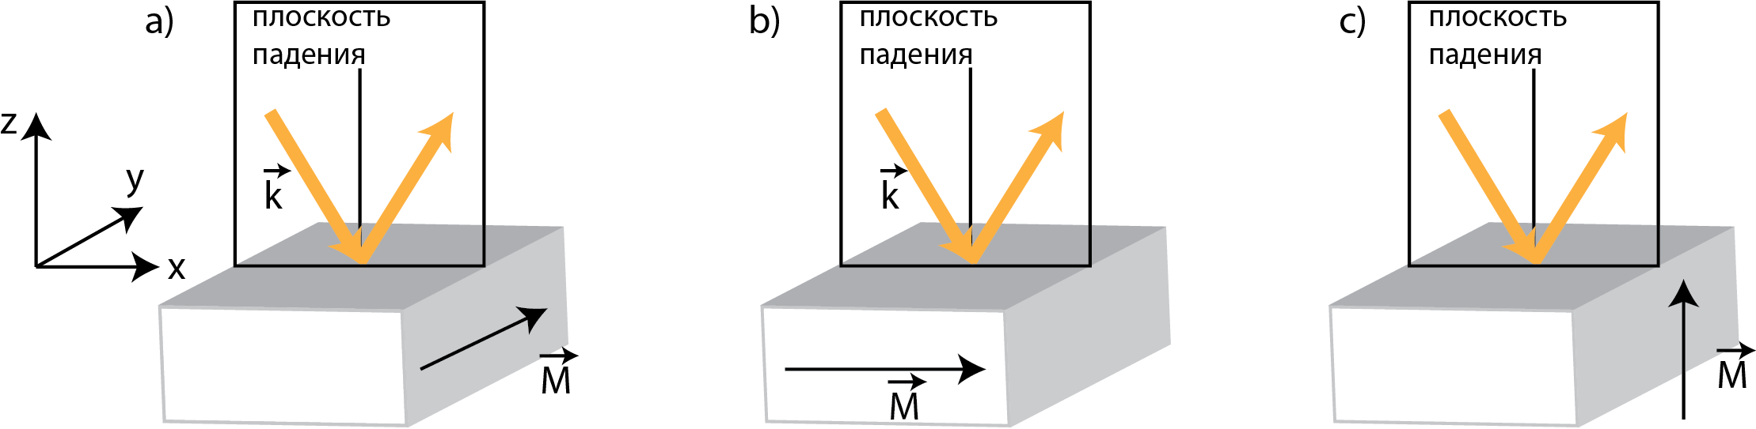

Рис.1.2.1 Классификация эффекта Керра: a) экваториальный b) меридиональный с) полярный

При отражении линейно-поляризованного света от магнитооптического материала в зависимости от направления намагниченности выделяют: полярный, экваториальный и меридиональный эффект Керра. (см. рис. 1.2.1).

*Полярный и экваториальный эффект Керра* характеризуются вращением плоскости поляризации и появлением эллиптичности при отражении линейно поляризованного света.

*Экваториальный эффект Керра* характеризуется изменением фазы и интенсивности отраженного излучения*I*. Направление намагниченности *M*перпендикулярно плоскости падения. Изменение интенсивности определяется величиной магнитного контраста *ρ*.

 (1.2.2)

**1.2.2. Магнитооптический отклик плазмонной 2D структуры из наночастиц**

Свойства магнитооптических плазмонных структур (МПС) могут значительно меняться в области ППР, ЛПР, РЛПР. В ряде работ показано, что в МПС магнитооптический отклик выше, чем в объемных магнитооптических пленках и свойствами прошедшего/отраженного света можно эффективно управлять за счет внешнего магнитного поля[ссылки].

Превосходными магнитными плазмонными материалами являются феррмагнитные металлы (никель, кобальт и т.д ). В работе [грунин] было продемонстрировано усиление меридионального эффекта Керра в нанодисках из никеля. Высокий магнитооптический отклик ферромагнитных металлов сопровождается большими потерями, что приводит к уменьшению добротности плазмонных резонансов. Поэтому в работе [] авторы использовали две вложенные решетки наночастиц: никелевые и золотые. Было показано, что МО отклик во вложенных решетках был выше, чем в решетке, полностью состоящей из никелевых нанодисков.

Другой способ увеличить магнитооптический отклик – рассмотреть гибридные МПС: магнитооптическая диэлектрическая пленка и металлические наночастицы из благородных металлов. В качестве магнитооптической пленки выступают редкоземельные феррит гранаты, которые обладают высокой магнитооптической активностью и являются прозрачными в видимом диапазоне.

Рассмотрим с чем связано усиление магнитооптических эффектов. В работе [], было показано, что в периодической решетке из золотых полосок со слоем Bi:YIG наблюдалось значительное усиление экваториального эффекта Керра (ЭЭК). Было показано, что нанесение периодически расположенных золотых нанополосок на поверхность Bi:YIG увеличивает ЭЭК в 103 раз в области ППП по сравнению с ЭЭК от однородной пленки Bi:YIG. Усиление связано с зависимостью дисперсии ППП на границе с магнитным диэлектриком (1.3) от намагниченности в ЭЭК:

 (1.2.3)

Согласно формуле (1.2.3) резонансная частота ППП смещается при намагничивании образца, причем спектральное смещение зависит не только от величины, но и от направления магнитного поля (рис. 1.2.2).

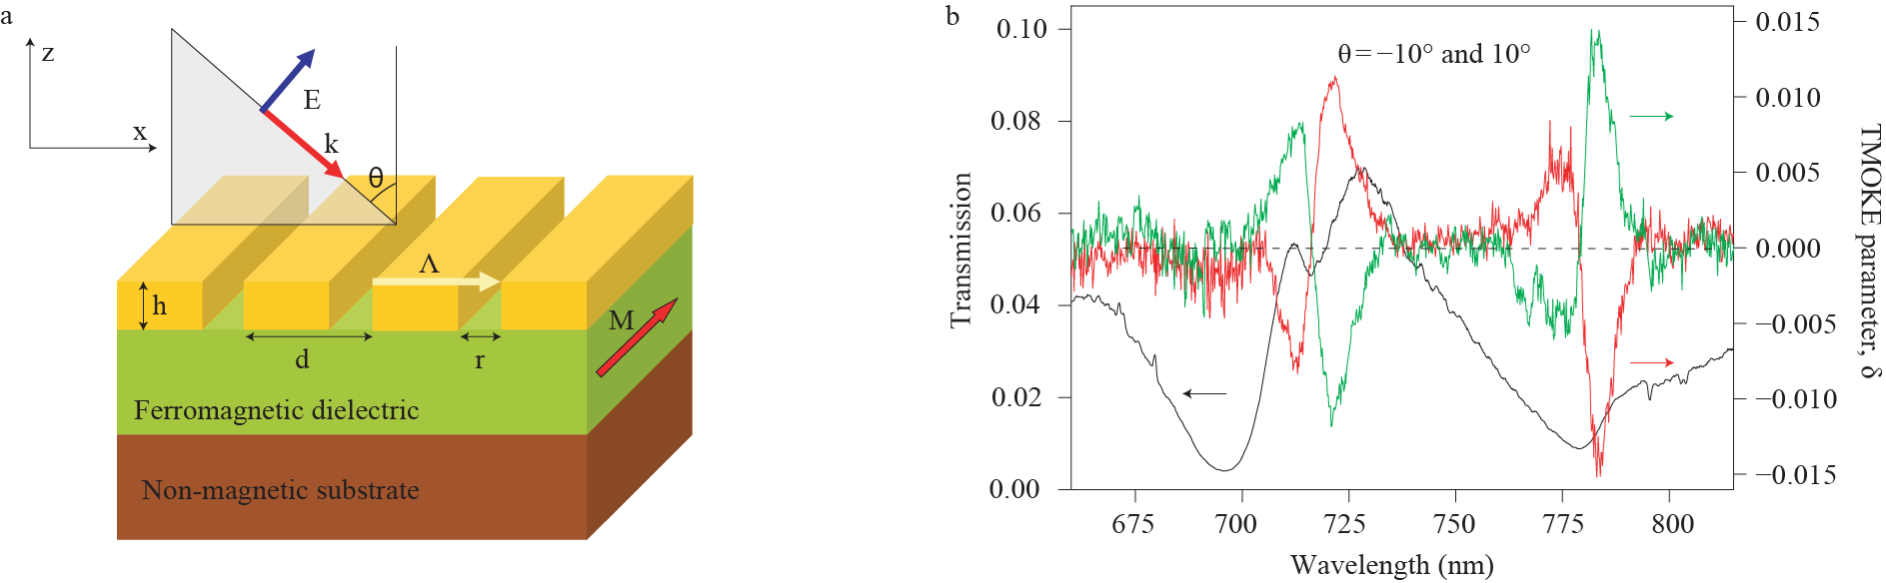

Рис. 1.2.2.

Перейдем к рассмотрению систем, состоящих из 2D решетки наночастиц золота и слоя Bi:YIG. Такие структуры примечательны тем, что в них можно добиться увеличенного поворота плоскости поляризации в геометрии Фарадея в области РЛПР. В работе [] было показано, что в области в которой пропускание стремиться к нулю [], происходит подавление прошедшей волны и рождение новой волны за счет магнитооптической активности. Таким образом можно добиться значительного поворота плоскости поляризации в структуре толщиной ~100 нм. Авторами была продемонстрирована численная модель такой структуры и показано, что в области РПЛП данная структура может служить как пластинкой λ/2,так и пластинкой λ/4.

Стоит отметить, что данный магнитооптический эффект нельзя назвать эффектом Фарадея, так как данный эффект является взаимным.

**1.2.3. Нелинейный магнитооптический отклик плазмонной 2D структуры из наночастиц**

При рассмотрении выше изложенных эффектов предполагалось, что отклик среды зависит линейно от величины внешнего поля: , где ***P****–* поляризация среды и  –  тензор линейной восприимчивости. В случае, когда поле среды довольно большое (напряженность поля больше ***E*** ~109В/м), то в поляризации среды возникают нелинейные компоненты на частотах, отличных от *ω*. В общем случае отклик среды от величины внешнего поля запишется в виде:



В работе будут исследоваться эффекты связанные с нелинейными эффектами второго порядка, поэтому ограничимся рассмотрением квадратичной восприимчивости, т. е. вклад нелинейной поляризации будет определяться только следующей компонентной:

  
В случае, если в объеме нелинейной квадратичной среды соблюдается условие фазового синхронизма для волновых векторов полей на основной и удвоенной частотах, то когерентное излучение на частоте *ω* будет эффективно преобразовываться в излучение на частоте *2ω.* Данный эффект называется *генерацией второй гармоники* (ВГ).

Как следует из уравнения (1.2.5) для генерации ВГ необходимым условием является отличие квадратичной восприимчивости  от нуля. В результате этого, для центросимметричных сред в дипольном приближении генерации ВГ быть не может. Действительно, для центросимметричных сред в дипольном приближении: , что возможно только .

Для границы раздела двух сред нарушается симметрия вдоль оси Z, поэтому на поверхности границы раздела будет наблюдаться поверхностная ВГ. Генерация ВГ от поверхности оказывается эффективной для характеризации различных химических и электронных процессов на поверхности.

Кроме того, при рассмотрении среды обладающей магнитными свойствами, интенсивность сигнала второй гармоники будет зависеть от намагниченности среды (***M***). Действительно, в выражении для дипольной квадратичной восприимчивости появляется добавка, зависящая от намагниченности: 

Магнитная среда приводит к нарушению симметрии среды и в нелинейной поляризации (1.2.5) появляются компоненты, зависящие от статической намагниченности:



При этом, как и для немагнитной среды, объемная магнитоиндуцированная ВГ в дипольном приближении запрещена, так как при инверсии координат, направление намагниченности не меняется.

В результате, для магнитоиндуцированной среды нелинейная компонента поляризации запишется в виде:



где - часть тензора нелинейной восприимчивости, не зависящая от намагниченности и  - часть тензора, зависящая от намагниченности.

Тогда интенсивность ВГ запишется в следующем виде:



где -интенсивность накачки , - величина фазовой задержки между магнитной и немагнитной компонентой поля

Из формулы (1.2.8) следует, что для характеристики магнитоиндуцированной ВГ необходимо знать величину фазовой задержки . Информацию о фазе ВГ можно получить исходя из интерферометрии ВГ. Методика измерения предполагает, что поле на частоте ВГ интерферирует с полями от эталонного источника с контролируемой фазовой задержкой []. Изменение фазовой задержки может происходить за счет изменения давление газа или за счет изменения расстояния между эталонным источником и исследуемым образцом.

Вернемся к рассмотрению плазмонных структур. Как было показано выше, в случае ЛПР происходит усиление локального поля в области наночастицы (1.2.??). Тогда нелинейный отклик ВГ от наночастицы запишется в следующем виде:



Согласно формуле (1.2.9) интенсивность ВГ пропорциональна четвертой степени фактора локального поля на частоте накачки и квадрату фактора локального поля на удвоенной частоте.

Данная модель хорошо сходится с экспериментальными результатами, что показано в работе [locale filed enhancement on rough surfaces of metals...]. Авторы исследовали локальное усиление ВГ в области ЛПР и получили хорошее согласие эксперимента с формулой (1.2.9). Рассмотренная модель состояла из разупорядоченно расположенных наночастиц. В случае упорядоченно расположенных наночастиц, в спектрах будет наблюдаться РПРП. Исследование ВГ в области РПРП проводилось в большом количестве работ [ссылки из статьи иры]. В работе [] было показано, что ...

Простейшей системой, включающие в себя магнитооптику и плазмонику является ферромагнитная решетка наночастиц. В работе [] было показано ч то в упорядоченной решетке никелевых наночастиц в области возбуждения ЛПР было значительное увеличение магнитоиндуцированных компонент тензора квадратичной восприимчивости на частоте второй гармоники. В работе приведено усиление магнитооптического отклика на частоте накачки.

Как было сказано выше, магнитооптический отклик увеличивается ....

**1.3. Приложение плазмонного резонанса к оптическим биосенсорам**

К описанным выше приложениям плазмоники стоит отнести еще одну - биосенсорику.Биосенсоры на основе плазмонных резонансов позволяют наблюдать за взаимодействием между белками в режиме реального времени. Впервые, в 1980 году в работе [Liedberg Nylander surface plasmon resonance for gas detection and biosensing] было продемонстрировано, что в эксперименте с возбуждением ППП можно детектировать адсорбции молекул на пленке золота. Дальнейшее развитие биосенсоров стало возможным с развитием технологий изготовления нанострутур. При этом физические принципы, лежащие в основе экспериментов остались неизменными.

В общем виде, плазмонные биосенсоры представляют собой наноструктуры, в которых возможны возбуждение плазмонных резонансов и биологические рецепторы, которые селективно прицепляются к определенным белкам. Биологические рецепторы цепляют к поверхности плазмонной наноструктуры (рис.1.3.1 стадия 1). Далее на поверхность наносят раствор с белками, которые соединяются с рецепторами (рис.1.3.1 стадия 2 и стадия 3). Так как на поверхности плазмонной структуры поменялся показатель преломления за счет сцепленных рецепторов с белками, то данное изменение можно измерить за счет возбуждения плазмонного резонанса.

На рис. 1.3.2 показан сенсор на основе схемы Кречмана. Такие сенсоры очень чувствительны (изменение показателя преломления вплоть до 10 -7).

Для миниатюризации системы можно использовать структуры с другим способом возбуждения плазмонного резонанса - за счет перфорированной решетки , как это было сделано в работе [small 2010, 6, No. 17, 1900–1907]. Перфорированные решетки примечательны тем, что в них за счет вектора обратной решетки выполняется условие (1.1.4), а значит возможно возбуждение ППП без использования призмы.

Та же научная группа [K.L. Lee, J.B. Huang, J.W. Chang, S.H. Wu, P. K. Wei, Ultrasensitive Biosensors Using Enhanced Fano Resonances in Capped Gold Nanoslit Arrays, Sci. Rep. 5 (2015) 8547] продемонстрировала, что можно увеличить отклик в системе, поддерживающей два плазмонных резонанса: ЛПП и РПРП. В результате взаимодействия в спектре пропускания наблюдается резонанс Фано, который представляет собой ассиметричный контур. В работе было показано, что чувствительность таких сенсоров составляет ∆λ/∆n ≈ 800 nm/RIU.

Описание всевозможных плазмонных биосенсоров было бы неполным без упоминания плазмонных сенсоров на основе фотонного кристалла. Такие сенсоры представляют собой структуру, состоящую из нескольких слоев периодически повторяющихся диэлектрических материалов и тонкого слоя металла. Было показано [Plasmonic Photonic-Crystal Slabs: Visualization of the Bloch Surface Wave Resonance for an Ultrasensitive, Robust and Reusable Optical Biosensor], что чувствительность сенсоров в области Таммовского состояния [] выше чем в области плазмонного резонанса и составляла ∆λ/∆n ≈ 1500 nm/RIU.

**1.4. Люминесцирующие плазмонные наноструктуры**

Плазмонные структуры способствуют уменьшению всевозможных оптических систем (одной из такой системы являлась четвертьволновая пластинка рассмотренная в **1.2.2**). Одной из такой систем может являться лазер. Как известно[ссылку на работу], размеры лазера определяются в основном размерами оптического резонатора. Если в качестве резонатора будет выступать плазмонная структура, то получится спазер ( с англ. акронима SPASER - *Surface Plasmon Amplification by Stimulated Emission of Radiation*) – наноисточник оптического излучения, аналогичный лазеру.

Ключевой особенностью лазера, также как и спазера является коэффициент оптического усиления света. Поэтому перейдем к рассмотрению методики измерения коэффициента оптического усиления.

**1.4.1. Исследование коэффициента оптического усиления и времени затухания люминесценции (методики измерения)**

Коэффициент оптического усиления света *G* показывает насколько усиливается среда под действием стимулированного излучения. В лазере (и в спазере) среда с коэффициентом G помещается в резонатор и если потери в резонаторе будут превышать усиление G, то такая среда не будет усиливающей. Поэтому очень важно исследовать вопрос, связанный с коэффициентом оптического усиления. Для этого используется метод VSL, который был разработан Шакли [Shaklee, K.L., Nahory, R.E. and Leheny, R.F. (1973) Optical gain in semiconductors, J. Luminescence 7, 284-309] в 1971 году для измерения коэффициента оптического усиления G в полупроводниках.

Как показано на рис. 1.4.1, излучение накачки проходит через цилиндрическую линзу, чтобы сформировать полоску. С двух сторон от полоски расположены непрозрачные экраны, которые пропускают только часть полоски тем самым позволяют менять ее длину. Излучение накачки падает на люминесцирующую структуру и спектр люминесценции собирается с торца структуры в спектрометр. Как показано на рис. 1.4.1 b) спектр люминесценции сужается с увеличением длины полоски, что связано с эффектом усиленного спонтанного излучения (УСИ).

Рассмотрим УСИ более подробно. Пусть у нас есть полоса накачки с длиной L и с шириной w, так как (L >> w), то данную полосу будем рассматривать только вдоль длины L (координата z см. рис. 1.4.2). В рамках одномерного приближения рассмотрим активную среду цилиндрической формы с радиусом D. Вблизи точки O мощность излучения определяется телесным углом  . Тогда вблизи точки z, телесный угол элемента dz будет Ω(z).

Интенсивность спонтанного излучения создаваемая всеми атомами активной среды подчиняется следующему уравнению:  (1.4.1)

Где *gm* – коэффициент оптического усиления, α – потери при прохождении, ᴦ-коэффициент оптического ограничения, Asp- коэффициент спонтанного излучения, N – инверсия населенности на этом переходе ,hѵ - энергия высвеченного фотона.

При условии что эффективность собранного излучения с торца и коэффициент оптического усиления в активном слое не зависит от длины z уравнение (1.4.1) примет следующий вид:

 (1.4.2)

Где

Литература:

1. H.Raether, SurfacePlasmonsonSmoothandRough*SurfacesandonGrating*, Springer, Berlin (1988).
2. Brongersma Mark L., Kik P.G., Surface Plasmon Nanophotonics Springer Series in Optical Sciences, 2007
3. S. A. Maier, *Plasmonics*: *Fundamentals and Applications* Springer, Berlin (2007).
4. G. Mie, «Beiträge zur Optik trüber Medien, speziell kolloidaler Metallösungen», Leipzig, Ann. Phys. 330, 377—445 (1908)
5. C. L. Nehl and J. H. Hafner, J. Mater. Chem. 18, 2415 (2008).
6. Gerardy, Absorption spectrum ...., Phys. Rev. B **27**, (1983)
7. Tuck C. Choy, Effective Medium Theory. Oxford: Clarendon Press(1999).
8. B. Lamprecht, G. Schider, R. T. Lechner et al., Phys. Rev. Lett. 84, 4721 (2000).
9. P. K. Jain and M. A. El-Sayed, Chem. Phys. Lett. 487, 153 (2010).
10. A. I.Vakevainen, R. J. Moerland, and H. T. Rekola, Nano Lett. 14, 1721 (2014).
11. S. Zou, N. Janel and G. C. Schatz, J. Chem. Phys. 120, 10871 (2004).
12. A. V. Baryshev, H. Uchida and M. Inoue, Peculiarities of plasmon-modified magneto-optical response of gold–garnet structures, J. Opt. Soc. Am. B **30**,2371 (2013)
13. Y. Chu, E. Schonbrun, T. Yang, and K. B. Crozier, Appl. Phys. Lett. 93, 181108 (2008).